平顶山市新城区2021年选聘优秀教师公告
为进一步充实师资力量，选聘优秀中小学和幼儿园教师人才，根据《事业单位人事管理条例》及新城区教育教学工作实际，特制定新城区2021年选聘优秀教师工作实施方案，现将有关事项公告如下：
一、选聘原则（一）坚持公开、平等、竞争、择优原则；（二）坚持师德与实绩并重原则；（三）坚持人事管理、空岗选聘、资格准入原则；（四）坚持学科配套、结构合理和德才兼备原则。
二、选聘范围和条件（一）选聘范围选聘通过公开招聘在新城区外公办学校在岗优秀教师（在编教师、人事代理教师）。

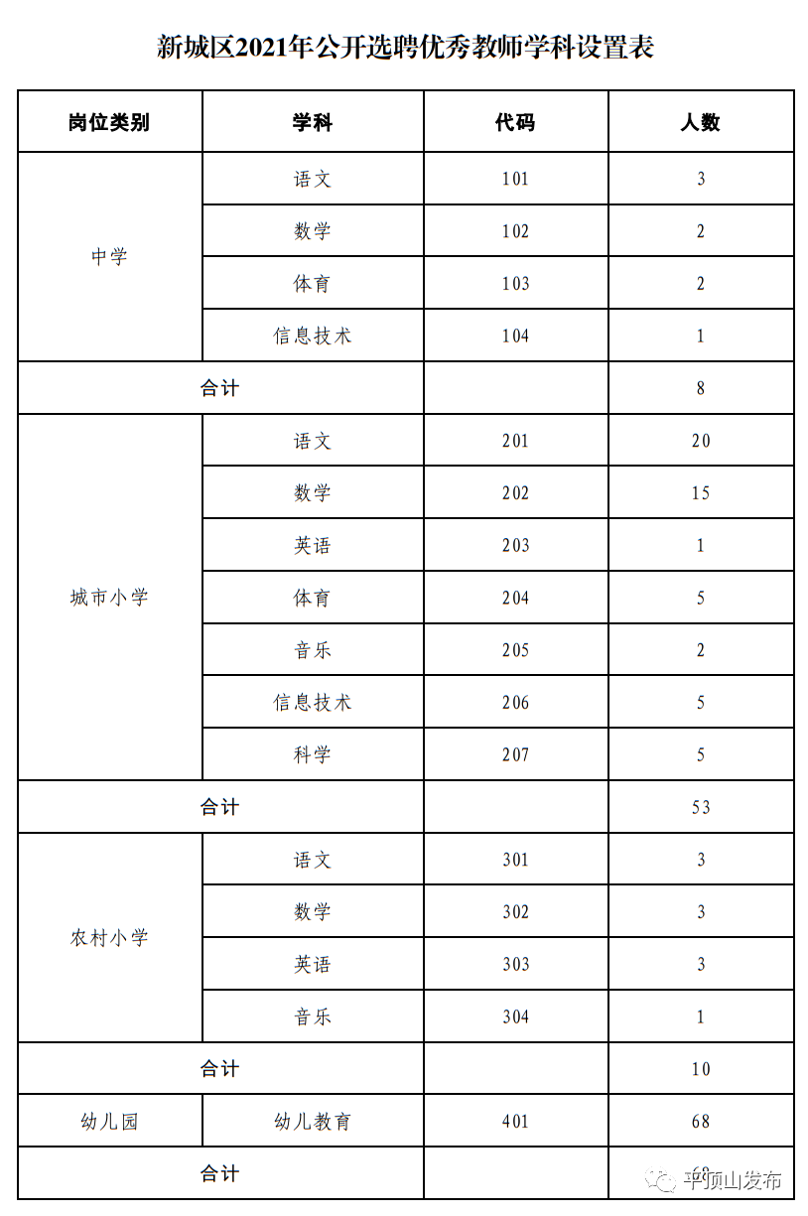

（二）选聘条件1.具有良好的职业道德修养，遵纪守法，为人师表。热爱教育事业，富有爱心、责任心，尊重学生人格，掌握学生身心成长特点和规律；2.具有相应教师资格证，掌握所教学科的课程标准、教学原则和教学方法，专业功底扎实；3.一般应具有全日制大专以上学历，有一年以上任教经历且年度考核结果为合格及以上等次；4.获得过县（市）区级及以上名师、拔尖人才、学术技术带头人、优秀班主任、优质课、骨干教师、文明教师、最美教师、优秀教师、优秀教育工作者、优秀共产党员、德育先进工作者等；5.年龄为35周岁以下（1986年1月1日以后出生），获得过市级以上名师荣誉称号的选聘范围和年龄可放宽；6.具有正常履行职责的身体条件。（三）有下列情形之一的不得报名应聘1.刑事处罚期限未满或者涉嫌违法犯罪正在接受调查的人员；2.尚未解除党纪政务处分或正在接受审查调查的人员；3.国家和省市另有规定不得应聘到事业单位的人员。三、待遇及要求（一）选聘在编在岗优秀教师按照新城区目前正式教师待遇执行；选聘人事代理优秀教师按照新城区目前人事代理教师待遇执行。（二）选聘人员自愿接受所聘岗位等级的绩效工资管理。（三）选聘人员接受聘任后与聘用单位签订不低于三年的聘用合同，在合同期内个人不得提出调整工作岗位和调离要求。（四）选聘在岗优秀教师在办理人事手续时，须按社会保险有关规定自行足额缴纳入职前各项社保基金，在新城区入职之前产生的相关问题由个人承担。四、选聘岗位选聘岗位为新城区中小学及幼儿园教师，根据报名人数及任教科目，择优聘用，总人数控制在139人以内。五、选聘工作程序（一）公布选聘信息本次选聘公告在平顶山城乡一体化示范区（新城区）官方网站上（http://sfq.pds.gov.cn/）公开发布。（二）报名及资格审查报名采取线上报名方式进行，应聘人员可在平顶山城乡一体化示范区（新城区）官方网站上（http://sfq.pds.gov.cn/）下载报名表，通过电子邮件发送报名表进行报名。邮件中请务必写明本人联系邮箱，以备接收电子准考证。邮件主题为姓名+现工作学校+任教学科+报考岗位，具体材料以附件方式发送，附件应为2个，第1个是本人填写的“《新城区2021年公开选聘优秀教师报名表》（附件1）”、“选聘在编在岗优秀教师需提供现工作单位所在地机构编制委员会办公室出具的在编证明（含入编时间、进入渠道、身份类型等）”和“新城区2021年公开选聘优秀教师报考证明（附件2）”。第2个是以本人姓名为文件名的压缩包，包含本人身份证、毕业证书、学位证书，学历认证报告、荣获优秀教师等荣誉的相关证件及批文，教师资格证书（含教师资格网上验证报告），职业资格证书、聘任证书、疫情防控承诺书（附件3）等扫描件，本人近期免冠正面1寸电子版彩色照片1张（照片文件大小不超过１M，拍照或扫描件要保证清晰可辨），电子信箱为pdsxcqzpjs@126.com。报名时间:2021年8月16日09:00至2021年8月21日18：00，截止时间以邮件接收时间为准，届时将不再接受报名。（注：每位考生限报一个岗位，不得兼报。）资格审查贯穿于本次选聘工作的全过程。报考人员在选聘工作中提交的所有信息和有关材料必须真实有效，如提供虚假信息、不符合报名条件或违反选聘工作实施方案要求的，一经发现，取消面试、聘用资格。（三）面试选聘人员需参加面试。面试满分100分。面试采取试讲的方式进行，主要考察教师备课、讲课、教师基本素养、语言表达能力、举止仪表等。面试时长15分钟以内。根据疫情发展情况及防控工作要求，面试形式、时间、地点另行通知。（四）体检、考察和政审1.确定体检人员。根据面试成绩，从高分到低分依次确定参加体检和考察人员。面试成绩低于70分者不能进入体检。2.组织体检。体检标准参照《河南省教师资格申请人员体格检查标准（2017年修订）》执行，体检费用自理。3.体检合格者确定为考察对象。考察对象提交档案、有效身份证、毕业证、教师资格证等相关证件原件参加考察和政审，就考察对象思想政治表现、道德品质、业务能力、遵纪守法等情况进行考察。4.因资格审查、体检、考察及政审不合格等原因而出现的空缺名额，依次递补。（五）公示根据面试、体检和考察结果，确定选聘人员，报新城区2021年选聘优秀教师工作领导小组审定后，进行公示，公示期为7天，接受社会监督。六、聘用及岗位分配选聘人员报经新城区2021年选聘优秀教师工作领导小组审批后，办理相关人事手续。根据面试成绩，同时兼顾学科岗位从高分到低分公开选岗。七、工作要求（一）对违反选聘面试纪律的应聘人员，参照人社部《事业单位公开招聘违纪违规行为处理规定》（人社部令第35号）处理。对选聘过程中存在不诚信行为的应聘人员，记入新城区人事考试诚信档案，记录期限为5年。（二）报考人员在应聘期间要及时关注示范区（新城区）官方网站上（http://sfq.pds.gov.cn/）发布的最新信息，并保持所留联系电话全天24小时通讯畅通，因个人原因错过重要信息而影响面试、聘用的，视为自动放弃。（三）为维护本次选聘工作的公正性、严肃性、公开性，本次选聘工作全程接受社会各界监督。监督举报电话：0375-2667910；咨询电话：0375-2667962 、 2667068。八、其他事项本方案由新城区2021年选聘优秀教师工作领导小组办公室负责解释，未尽事宜由新城区2021年选聘优秀教师工作领导小组研究确定。

